XD-100供热控制器
使 用 说 明

唐山现代工控技术有限公司

地 址：河北省唐山市开发区火炬路122号 电话：(0315)3851570
邮政编码：063020 传真：(0315)3851571
网址：www.xdgk.com.cn
E-mail：tsxdgk@163.com

XD－100供热控制器用户手册

1. 概述
谢谢您选择了XD－100供热控制器，XD－100供热控制器是根据供热行业的发展趋势，专门针对热力站计量与控制需求研制的智能控制装置，是热网调控专家多年经验的结晶。并且XD－100吸取了国际著名公司同类产品的控制理念，自动计量平衡热、电、水资源的使用，实现热力站用户环境的舒适、热网输送成本最小化与经济运行。具有技术先进、功能实用、结构合理、现场操作方便、人机接口友好、中文显示等众多优点。
- 工作原理
XD－100供热控制器通过监测室外温度、一次侧、二次侧管网的压力、温度等参数，控制一次侧调节阀开度，二次侧循环泵、补水泵，达到集中供热良好品质的社会效果与热力站经济运行的目的。
- 性能特点
3.1基本功能（具体功能见附表）
★ 恒定二次供水温度：根据室外温度与温度曲线自动调节二次供水温度期望值或直接设定来实现调节阀的自动控制。
★ 恒定二次回水压力：变频定压补水，保证热网压力平衡。
★ 恒定二次供回水压差：变流量供热，降低热网传输成本。
★ 流量与热量积算功能：通过脉冲输入方式进行流量与热量积算。
★ 通讯功能： 通过RS232、RS485总线、电话网、GPRS或电台传送数据。
★ 供热参数记录：自动采集并存储供热参数，便于运行分析，与热网平衡调节。
3.2电气指标
电源 | 24VDC±20%
功率 | 30VA
开关量输入（14路） | 无源常开  5VDC加载电压 | 闭合电阻<20欧  断开电阻>47K欧
脉冲输入（2路） | 5VDC加载电压 | 频率 < 20HZ  脉冲宽度>10mS
热电阻输入（5路） | Pt100（引线小于10米） | 测量范围：-50℃ — 150℃
热电阻输入（5路） | Pt1000（引线小于100米） | 测量范围：-50℃ — 150℃
热电阻输入（5路） | Ni1000（引线小于100米） | 测量范围：-50℃ — 150℃
模拟量输入（11路） | 0—10V
模拟量输入（11路） | 4－20mA | 外部并接100欧/0.5W电阻
模拟量输出（8路） | 0－10V（8路） | 负载＞4.7K欧
开关量输出（14路） | 继电器常开输出（10路） | 5A 250VAC
开关量输出（14路） | 可控硅输出（4路） | 5A 250VAC
通讯 | RS485 | 传输距离〈 1.2Km
3.3其它指标
历史记录 | 最多2048条记录  最小记录周期5分钟  若2小时保存一次，可保存160天的数据
掉电保存 | EEPROM，数据保存10年
实时时钟 | 断电后可继续运行8年
显示 | 中文显示，触摸屏/ OLED屏（订货时需说明）
结构 | 分体式，主机型号XD-100M，显示终端型号XD-100P  通过专用连接线连接（标配2米，订货时需说明）
外形尺寸 | 主机： 258*110*55  触摸屏：226.5*163*36 OLED屏：144*130*45
安装方式 | 主机： 卡轨式  触摸屏或OLED屏：专用卡子固定
开孔尺寸 | 触摸屏：215*152 OLED屏：137*111
保存条件 | 温度范围 -20℃－70℃
工作环境 | 温度范围 0℃－50℃  相对湿度<95%

4． 界面与操作方法说明
4.1实时显示界面1
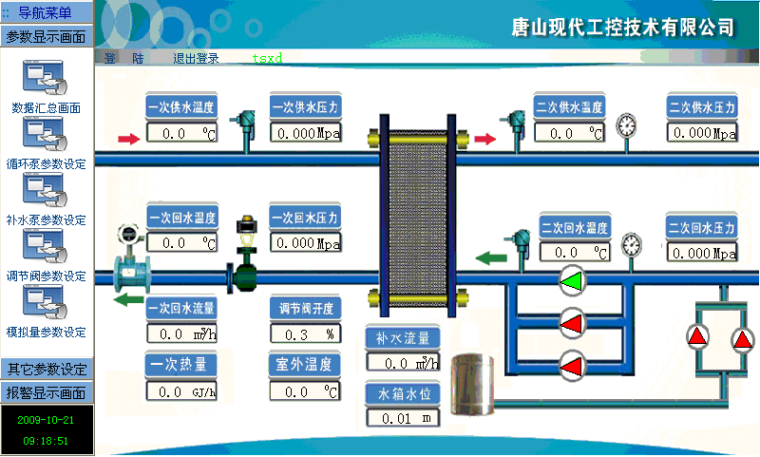
4.2实时显示汇总界面
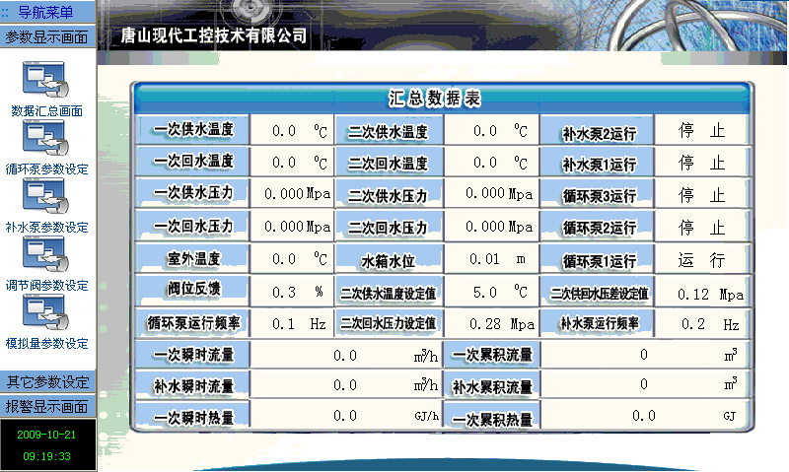

4.3报警显示界面
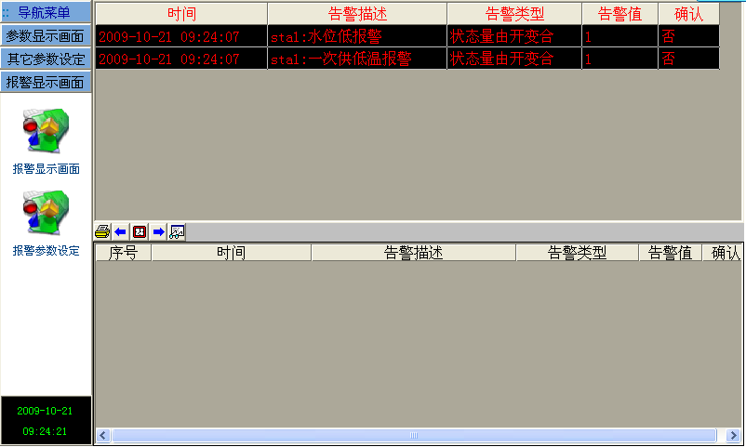
4.4输入信号设置界面
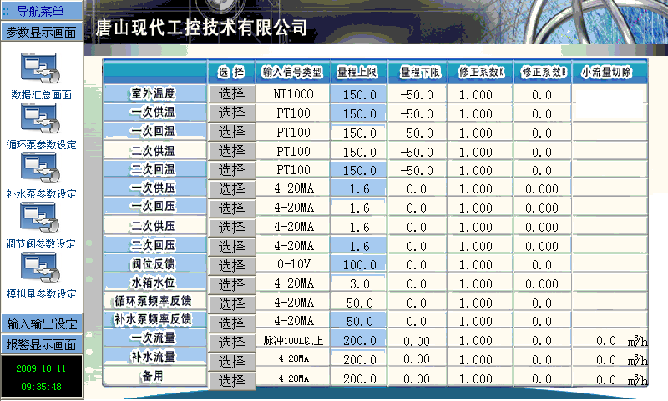
输入信号类型：
温度输入通道，“输入信号类型”包括PT100、PT1000、NI1000、4-20mA、0-10V；
其它输入通道，“输入信号类型”包括4-20mA、0-10V 。
量程上限：
当输入信号为4-20mA或0-10V时，此值对应20mA或10V时的信号值。
量程下限：
当输入信号为4-20mA或0-10V时，此值对应4mA或0V时的信号值。
修正系数K：
为比例系数，当输入信号存在比例偏差时调整此项，调整范围为0.5～1.5。
修正系数B：
为偏移量，当输入信号存在零点偏移时调整此项。
模拟量修正具体算法为：
Y = K * X＋B
Y为代表修正后的数值，X代表修正前的数值。
小流量切除：
当输入信号为流量信号时，当瞬时流量低于此值时，瞬时流量显示为0，累计流量也不进行累加。
4.5 调节阀设置界面
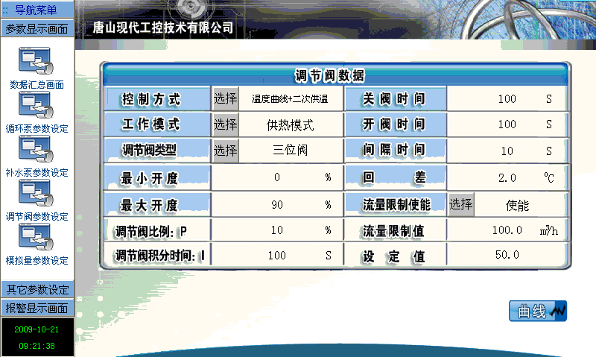
工作模式：
包括“供热模式” 和“制冷模式” ，“供热模式”用于供热设备控制，“制冷模式”用于制冷设备控制 。
控制方式：
分为“温度曲线+二次供温” 、“温度曲线+二次回温” 、“温度曲线+二次供回温差” 、“温度设定+二次供温” 、“温度设定+二次回温” 、“温度设定+二次供回温差” 、“调节阀开度设定” 7种方式。
“温度曲线”指的是根据室外温度实时调整基准温度的温度控制曲线。
“温度设定”指的是人为设定的基准温度值。
“+”指的是两种条件下的共同作用。
“调节阀开度设定”指的是可通过调整此值直接设定调节阀开度，若调节阀类型此时选择为“三位阀”则必须接入调节阀阀位反馈信号。
调节阀类型：
分为“模拟阀”和“三位阀” ，设置应与现场调节阀类型一致。
调节阀最小开度：
为模拟阀的最小开度设置，可用于保证最小热量的供应。
调节阀最大开度：
为模拟阀的最大开度设置，可用对最大供热量进行限制。
调节阀比例P：
为调节阀PID控制的比例项。
调节阀积分时间I：
为调节阀PID控制器积分项。
关阀时间：
指三位阀从全开到全关的行程时间，现场为模拟阀时不需设置此项。
开阀时间：
指三位阀从全关到全开的行程时间，现场为模拟阀时不需设置此项。
间隔时间：
指三位阀相邻两次开关动作之间的间隔时间，现场为模拟阀时不需设置此项。
回差：
现场为三位阀时起作用，被控温度在“回差”范围内时三位阀停止动作。
流量限制使能：
流量限制功能的使能和禁止，当设置为“使能” 时，“流量限制值” 设置起作用，用于保证水利平衡。
流量限制值：
一次瞬时流量大于“流量限制值” 时调节阀将不能再开大，只允许关小。
设定值：
指温度基准设定值，当“控制方式”选择“温度设定+二次供温” 、“温度设定+二次回温” 或“温度设定+二次供回温差”时起作用。
4.6 温度曲线和分时调整设置界面
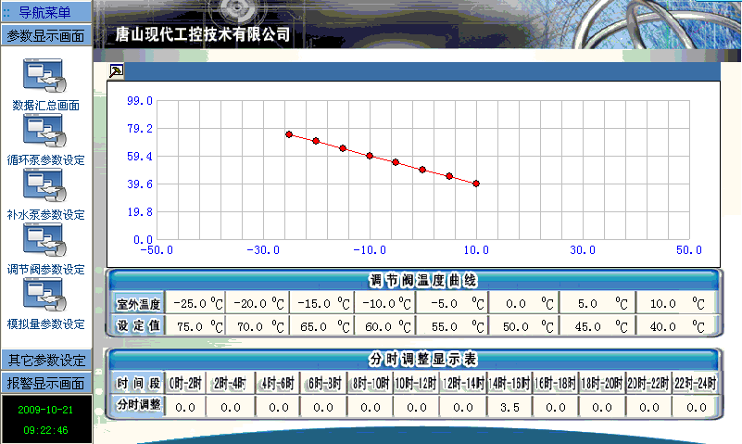
“温度曲线”按调节阀“控制方式”可分为二次供水温度设定与室外温度的对应曲线、二次回水温度设定与室外温度的对应曲线、二次供回水温差设定与室外温度的对应曲线，曲线共分为8段，可根据现场要求进行调整。
“分时调整”与“温度曲线”相对应，共分12段，2小时为一段，可在一天的不同时间段对温度曲线设定值进行调整（一般为-2.0到+2.0度之间）。
温度基准计算方法：
温度基准（调整前）= 室外温度与温度曲线设定值的对应值（或直接设定）。
温度基准（调整后）= 温度基准（调整前）+ “分时调整” 值。
4.7 循环泵设置界面
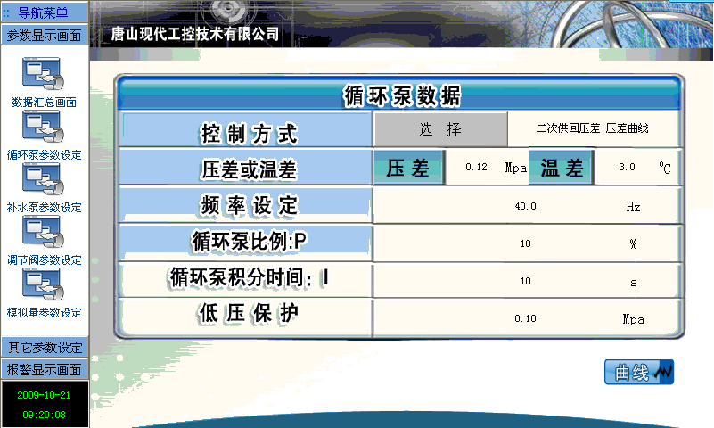
控制方式：
分为“二次供回压差+压差曲线” 、“二次供回温差+温差曲线” 、“循环泵频率给定” 、“变频器内部PID”4种方式。
“二次供回压差”指的是根据二次侧供回水压差控制循环泵转速。
“二次供回温差”指的是根据二次侧供回水温差控制循环泵转速。
“压差曲线”和“温差曲线”指随室外温度变化“压差”或“温差”的调整值设定曲线。
“+”指两种条件共同起作用。
“循环泵频率给定”指通过修改此值直接手动控制循环泵转速。
“变频器内部PID”指循环泵的PID自动控制由变频器实现，此时控制器原来对应频率给定的模拟输出对应“压差”设定值，量程对应关系与二次回水压力输入信号相同。
压差：
为“二次供回压差+压差曲线”方式下循环泵自动控制的二次供回水压差的设定值。
温差：
为“二次供回温差+温差曲线”方式下循环泵自动控制的二次供回水温差的设定值。
频率设定：
为“循环泵频率给定”方式下的循环泵频率设定值。
循环泵比例P：
为循环泵PID控制的比例项。
循环泵积分时间I：
为循环泵PID控制器积分项。
低压保护：
当二次回水压力低于“低压保护”设定值时，将停循环泵、关调节阀。
4.8循环泵温度曲线设置界面
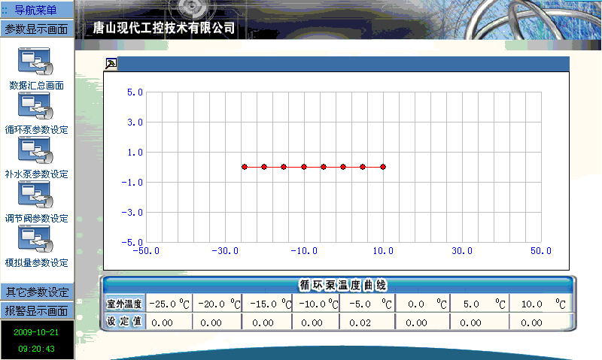
温度曲线共分8段，可设置不同室外温度条件下的设定值，各设定值默认为0，有节能要求时可对其进行设定。
当“控制方式”选择“二次供回压差+压差曲线”时，温度曲线中的“设定值”表示二次供回水压差设定值的调整量（一般为-0.04到+0.04MPa之间）。
当“控制方式”选择“二次供回温差+温差曲线”时，温度曲线中的“设定值”表示二次供回水温差设定值的调整量（一般为-2.0到+2.0度之间）。
4.9 补水泵设置界面
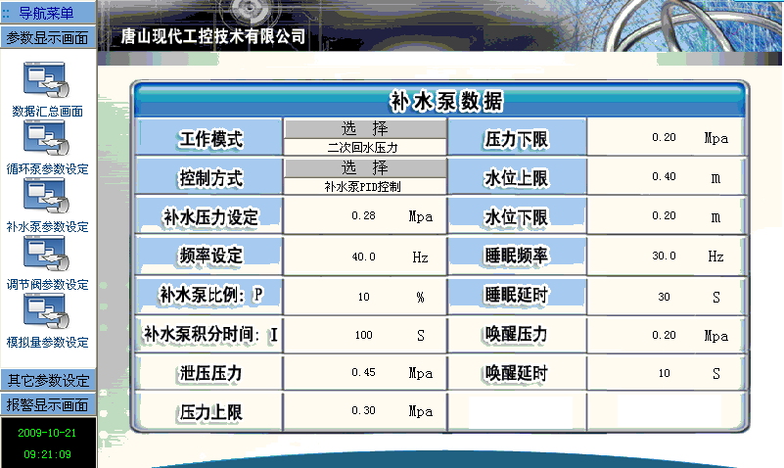
工作模式：
分为“二次回水压力” 、“补水泵频率给定” 、“变频器内部PID” 3种。“二次回水压力” 指补水泵根据二次回水压力自动控制补水泵转速。
“变频器频率给定”指通过修改此值手动调节补水泵转速。
“变频器内部PID”指补水泵的PID自动控制由变频器实现，此时控制器原来对应频率给定的模拟输出对应“补水压力”设定值，量程对应关系与二次回水压力输入信号相同。
控制方式：
分为“补水泵PID控制” 、“补水泵上下限控制” 、“补水电磁阀”3种。
“补水泵PID控制” 指补水泵根据补水泵PI设置参数自动调节补水泵转速。
“补水泵上下限控制”指补水泵根据“压力上限”和“压力下限”设定值自动控制补水泵的启停。
“补水电磁阀”控制方法与“补水泵上下限控制” 相同，只是调节对象不同（控制补水电磁阀的打开或关闭）。
频率设定：
为“补水泵频率给定”方式下的补水泵频率设定值。
补水泵比例P：
为补水泵PID控制的比例项。
补水泵积分时间I：
为补水泵PID控制器积分项。
泄压压力：
二次回水压力高于泄压压力设置值时，打开泄压阀。
压力上限、压力下限：
分别指的是二次回水压力的上下限设置，当“控制方式”选择“补水泵上下限控制”或“补水电磁阀”时起作用。
水位上限、水位下限：
分别指的是启、停补水泵的水位设置，和水位高、低报警输入同时起作用。
睡眠频率和睡眠延时：
当“控制方式”选择“补水泵PID控制”时，当补水泵在“睡眠频率”所设置频率值下连续运行时间超过“睡眠延时”所设置时间（单位为秒），则停补水泵。
唤醒压力和唤醒延时：
当“控制方式”选择“补水泵PID控制”时，当二次回水压力低于“唤醒压力”设置值时间超过“唤醒延时”时间（单位为秒）之后允许启补水泵。
4.10报警设置界面
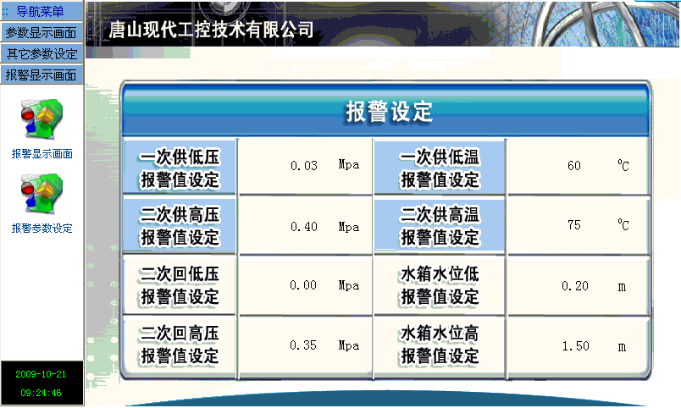

一次供低压报警值设定：
当一次供水压力低于此值时，报警，不参与控制。
二次供高压报警值设定：
当二次回水压力高于此值时，报警，停循环泵。
二次回低压报警值设定：
当二次回水压力低于此值时，报警，不参与控制。
二次回水高压报警值设定：
当二次回水压力高于此值时，报警，不参与控制。
一次供低温报警值设定：
当一次供水温度低于此值时，报警，不参与控制。
二次供高温报警值设定：
当二次供水温高于此值时，报警，不参与控制。
水箱水位低报警值设定：
当水箱水位低于此值时，报警。
水箱水位高报警值设定：
当水箱水位高于此值时，报警。
4.11其它数据设置界面
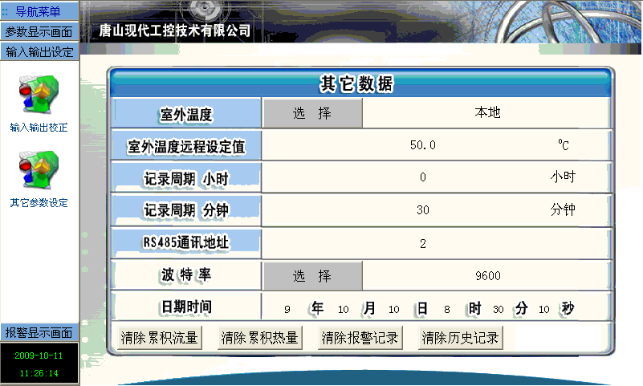
室外温度：
分为“本地”和“远程” 。
“本地”指实时数据中的室外温度为控制器测量值。
“远程”指实时数据中的室外温度为远程设定值。
记录周期小时、分钟：
指控制器运行时间达到记录周期中设定的时间时进行一次历史数据存储。
RS485通讯地址：
可通过修改此值改变控制器的通讯地址，地址范围是1到255。
波特率：
分为38400/19200/9600/4800/2400/1200 bps。
日期时间：
可调整控制的当前日期和时间值。
清除累计流量、累计热量：
可分别用于清除累计流量和累计热量，清除前如有需要请先备份。
清除报警记录、历史记录：
可分别用于清除报警记录和历史记录，清除前如有需要请先备份。

5.接线端子说明：
（1）室外温度
（3）一次供水温度
（4）一次回水温度
（6）二次供水温度
（7）二次回水温度
（9）一次供水压力
（10）一次回水压力
（12）二次供水压力
（13）二次回水压力
（15）阀位反馈
（16）水箱水位
（18）循环泵频率反馈
（19）补水泵频率反馈
（21）一次流量
（22）二次流量
（24）备用
（2）、（5）、（8）、（11）、（14）、（17）、（20）、（23）为AGND
（25）循环泵1状态
（27）循环泵2状态
（28）循环泵3状态
（30）补水泵1状态
（31）补水泵2状态
（33）循环泵1故障
（34）循环泵2故障
（36）循环泵3故障
（37）补水泵1故障
（39）补水泵2故障
（40）水箱水位低报警
（42）水箱水位高报警
（43）掉电报警
（45）备用
（46）一次流量脉冲
（48）补水流量脉冲
（26）、（29）、（32）、（35）、（38）、（41）、（44）、（47）为DGND
（49）485A
（50）485B
（51）232RX 与触摸屏D型头的3脚TXD相连
（52）232TX 与触摸屏D型头的2脚RXD相连
（53）GND 与触摸屏D型头的5脚GND相连

（54）12V
（55）CAN+
（56）CAN-
（57）+24V
（58）GND
（59）AO8 备用
（60）GND
（61）AO7 备用
（62）AO6 备用
（63）GND
（64）AO5 二次回水压力实际
（65）AO4 二次供回压差实际
（66）GND
（67）AO3 补水泵给定/压力设定
（68）AO2 循环泵给定/压差设定
（69）GND
（70）AO1 调节阀给定
（71）、（72）DO1 可控硅输出 对应三位阀1开大
（73）、（74）DO2 可控硅输出 对应三位阀1关小
（75）、（76）DO3可控硅输出 对应三位阀2开大
（77）、（78）DO4可控硅输出 对应三位阀2开大
（79）DO5 继电器公共端 对应循环泵启动
（80）DO5 继电器常开点 对应循环泵启动
（81）DO6 继电器公共端 对应补水泵启动
（82）DO6 继电器常开点 对应补水泵启动
（83）DO7 继电器公共端 对应泄压阀打开
（84）DO7 继电器常开点 对应泄压阀打开
（85）DO8 继电器公共端 报警
（86）DO8 继电器常开点 报警
（87）DO9 继电器公共端 备用
（88）DO9 继电器常开点 备用
（89）DO10继电器公共端 备用
（90）DO10继电器常开点 备用
（91）DO11继电器常闭点 对应循环泵停止
（92）DO11继电器常开点 对应循环泵停止
（93）DO11继电器公共端 对应循环泵停止
（94）DO12继电器常闭点 对应补水泵停止
（95）DO12继电器常开点 对应补水泵停止
（96）DO12继电器公共端 对应补水泵停止
（97）DO13继电器常闭点 对应低水位报警
（98）DO13继电器常开点 对应低水位报警
（99）DO13继电器公共端 对应低水位报警
（100）DO14继电器常闭点 备用
（101）DO14继电器常开点 备用
（102）DO14继电器公共端 备用

说明：当输入信号为4-20mA时相应端口需对AGND并接100欧/0.5W，精度为0.1%电阻。
6. 注意事项
触摸屏的默认用户名为tsxd ，且不可修改。默认密码为111111 ，用户如需修改密码请做好记录，避免由于密码丢失造成不能登录修改系统设置。
7. 技术支持
地 址：河北·唐山高新技术开发区火炬路122号
邮 编: 063020
联系电话：0315-3851570、74、75
传 真: 0315-3851571
网 址：http:// www.xdgk.com.cn
E-mail：tsxdgk@163.com

